Handyvertrag

zwischen ___________________________________ und Mama/Papa

1. Das Handy läuft auf unseren Namen, weil du noch minderjährig bist. Wir haben es gekauft und leihen es dir aus. Behandele es entsprechend gut.

2. Pass gut auf das Handy auf! Wenn du es kaputt machst, verlierst oder es gestohlen wird, ist das dein Problem, nicht unseres. Für Reparatur oder Ersatz bist du zuständig.

3. Wir werden immer das Passwort wissen.

4. Wenn es klingelt und du siehst auf dem Display „Mama“ oder „Papa“, gehst du immer dran.

5. Du schaltest das Handy jeden Abend aus und gibst es uns. Am nächsten Morgen bekommst du es wieder.

6. Halte dich an die Regeln in der Schule. Wenn ein Lehrer dir das Handy abnimmt, werden wir keine Eile haben, es dort abzuholen.

7. Benutze das Handy niemals für Aktionen, die anderen schaden. Wenn du es doch tust, werden wir es dir abnehmen. Schreibe niemandem etwas über dieses Telefon, das du ihm nicht auch persönlich ins Gesicht sagen würdest.

8. Du wirst dir auf diesem Gerät keine Dateien (Fotos/Videos) ansehen, die du uns nicht zeigen würdest.

9. Versende niemals Nacktaufnahmen oder andere peinliche Aufnahmen von dir oder anderen.

10. Bevor du Personen fotografierst oder filmst, musst du sie vorher um Erlaubnis fragen.

11. Wenn du Aufnahmen von anderen mit dem Handy weiterschicken oder ins Internet stellen möchtest, brauchst du dazu ebenfalls deren Erlaubnis.

12. Schreibe niemals Textnachrichten im Gehen, vor allem nicht, wenn du eine Straße überquerst oder ein Fahrzeug lenkst. Keine Nachricht ist wichtiger als dein Leben!

13. Bevor du eine App installierst, fragst du uns (Kostenfallen).

14. Wenn du diese Regeln nicht beachtest und mit dem Handy Unfug anstellst, bist du nicht reif genug dafür und musst es wieder abgeben.

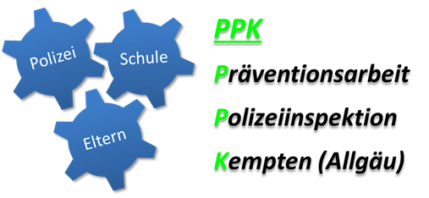
Datum:

Unterschriften:

